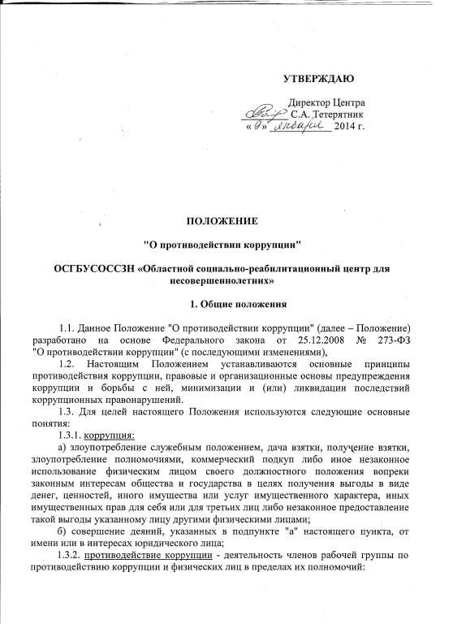

а) по предупреждению коррупции, в том числе по выявлению и последующему устранению причин коррупции (профилактика коррупции);
б) по выявлению, предупреждению, пресечению, раскрытию и расследованию коррупционных правонарушений (борьба с коррупцией);
в) по минимизации и (или) ликвидации последствий коррупционных правонарушений.
1.3.3. антикоррупционная политика – деятельность, направленная на создание эффективной системы противодействия коррупции;
1.3.4. антикоррупционная экспертиза правовых актов - деятельность специалистов по выявлению и описанию коррупциогенных факторов, относящихся к действующим правовым актам и (или) их проектам, разработке рекомендаций, направленных на устранение или ограничение действия таких факторов;
1.3.5. коррупционное правонарушение - деяние, обладающее признаками коррупции, за которое нормативным правовым актом предусмотрена гражданско-правовая, дисциплинарная, административная или уголовная ответственность;
1.3.6. коррупциогенный фактор - явление или совокупность явлений, порождающих коррупционные правонарушения или способствующие их распространению;
1.3.7. предупреждение коррупции - деятельность по антикоррупционной политике, направленной на выявление, изучение, ограничение либо устранение явлений, порождающих коррупционные правонарушения или способствующих их распространению.
1.4. Противодействие коррупции в ОСГБУСОССЗН «ОСРЦдН» осуществляется на основе следующих принципов:
- приоритета профилактических мер, направленных на недопущение формирования причин и условий, порождающих коррупцию;
- обеспечения четкой правовой регламентации деятельности, законности и гласности такой деятельности, государственного и общественного контроля за ней;
- приоритета защиты прав и законных интересов физических и юридических лиц;
- неотвратимости ответственности за совершение коррупционных правонарушений;
- комплексного использования организационных, информационно-пропагандистских и других мер;
- приоритетного применения мер по предупреждению коррупции.

2. Основные меры по профилактике коррупции

Профилактика коррупции осуществляется путем применения следующих основных мер:
2.1. формирование в коллективе ОСГБУСОССЗН «ОСРЦдН» нетерпимости к коррупционному поведению;
2.2. проведение мониторинга локальных актов, издаваемых администрацией ОСГБУСОССЗН «ОСРЦдН» на предмет соответствия действующему законодательству;
2.3. проведение мероприятий по разъяснению работникам ОСГБУСОССЗН «ОСРЦдН» законодательства в сфере противодействия коррупции.

3. Основные направления по повышению эффективности противодействия коррупции

3.1. Принятие административных и иных мер, направленных на привлечение работников ОСГБУСОССЗН «ОСРЦдН» к более активному участию в противодействии коррупции, на формирование в коллективе негативного отношения к коррупционному поведению;
3.2. Уведомление в письменной форме работниками ГБОУ ОСГБУСОССЗН «ОСРЦдН» администрации и Рабочей группы по противодействию коррупции обо всех случаях обращения к ним каких-либо лиц в целях склонения их к совершению коррупционных правонарушений;
3.3. Создание условий администрации ОСГБУСОССЗН «ОСРЦдН» для уведомления гражданами и организациями обо всех случаях вымогания у них взяток работниками ОСГБУСОССЗН «ОСРЦдН».

4. Организационные основы противодействия коррупции

4.1. Общее руководство мероприятиями, направленными на противодействие коррупции, осуществляют:
- рабочая группа по противодействию коррупции ( далее - Рабочая группа).
4.2. Состав Рабочей группы утверждается приказом директора ОСГБУСОССЗН «ОСРЦдН».
4.3.Члены Рабочей группы осуществляют свою деятельность на общественной основе.
4.4. Полномочия членов Рабочей группы по противодействию и профилактике коррупции:
4.4.1.председатель Рабочей группы по противодействию и профилактике коррупции:
- определяет место, время проведения и повестку дня заседания Рабочей группы;
- на основе предложений членов Рабочей группы формирует план работы Рабочей группы на текущий учебный год и повестку дня его очередного заседания;
- информирует директора ОСГБУСОССЗН «ОСРЦдН» о результатах работы Рабочей группы;
- представляет Рабочую группу в отношениях с работниками ОСГБУСОССЗН «ОСРЦдН», гражданами и организациями по вопросам, относящимся к ее компетенции;
- дает соответствующие поручения секретарю и членам Рабочей группы, осуществляет контроль за их выполнением;
- подписывает протокол заседания Рабочей группы.
4.4.2. секретарь Рабочей группы:
- организует подготовку материалов к заседанию Рабочей группы, а также проектов его решений;
- информирует членов Рабочей группы и о месте, времени проведения и повестке дня очередного заседания Рабочей группы, обеспечивает необходимыми справочно-информационными материалами;
- ведет протокол заседания Рабочей группы.
4.4.3. Члены Рабочей группы по противодействию коррупции:
- вносят председателю Рабочей группы предложения по формированию повестки дня заседаний Рабочей группы;
- вносят предложения по формированию плана работы;
- в пределах своей компетенции, принимают участие в работе Рабочей группы, а также осуществляют подготовку материалов по вопросам заседаний Рабочей группы;
- в случае невозможности лично присутствовать на заседаниях Рабочей группы, вправе излагать свое мнение по рассматриваемым вопросам в письменном виде на имя председателя Рабочей группы, которое учитывается при принятии решения;
- участвуют в реализации принятых Рабочей группой решений и полномочий.
4.5. Заседания Рабочей группы по противодействию коррупции проводятся не реже одного раза в квартал; обязательно оформляется протокол заседания. Заседания могут быть как открытыми, так и закрытыми. Внеочередное заседание проводится по предложению любого члена Рабочей группы по противодействию коррупции.
4.6. Заседание Рабочей группы правомочно, если на нем присутствует не менее двух третей общего числа его членов. В случае несогласия с принятым решением, член Рабочей группы вправе в письменном виде изложить особое мнение, которое подлежит приобщению к протоколу. По решению Рабочей группы на заседания могут приглашаться любые работники ОСГБУСОССЗН «ОСРЦдН».
4.7. Решения Рабочей группы по противодействию коррупции принимаются на заседании открытым голосованием простым большинством голосов присутствующих членов и носят рекомендательный характер, оформляются протоколом, который подписывает председатель, а при необходимости, реализуются путем принятия соответствующих приказов и распоряжений директора, если иное не предусмотрено действующим законодательством. Члены Рабочей группы обладают равными правами при принятии решений.
4.8. Члены Рабочей группы добровольно принимают на себя обязательства о неразглашении сведений затрагивающих честь и достоинство граждан и другой конфиденциальной информации, которая рассматривается (рассматривалась) Рабочей группой. Информация, полученная Рабочей группой, может быть использована только в порядке, предусмотренном федеральным законодательством об информации, информатизации и защите информации.
4.9. Рабочая группа по противодействию коррупции:
- ежегодно определяет основные направления в области противодействия коррупции и разрабатывает план мероприятий по борьбе с коррупционными проявлениями;
- осуществляет противодействие коррупции в пределах своих полномочий:
- реализует меры, направленные на профилактику коррупции;
- осуществляет антикоррупционную пропаганду;
- осуществляет анализ заявлений и обращений граждан и организаций о фактах коррупционных проявлений со стороны работников ОСГБУСОССЗН «ОСРЦдН»;
- проводит проверки локальных актов ОСГБУСОССЗН «ОСРЦдН» на соответствие действующему законодательству; проверяет выполнение работниками своих должностных обязанностей;
- разрабатывает на основании проведенных проверок рекомендации, направленные на улучшение антикоррупционной деятельности;
- выявляет возможные причины коррупции, разрабатывает и направляет директору ОСГБУСОССЗН «ОСРЦдН» рекомендации по устранению причин коррупции;
- взаимодействует с органами самоуправления, общественными комиссиями по вопросам противодействия коррупции, а также с гражданами и институтами гражданского общества;
- взаимодействует с правоохранительными органами по реализации мер, направленных на предупреждение (профилактику) коррупции и на выявление субъектов коррупционных правонарушений;
- информирует о результатах работы директора ОСГБУСОССЗН «ОСРЦдН».

5. Ответственность физических и юридических лиц за коррупционные правонарушения

5.1. Граждане Российской Федерации, иностранные граждане и лица без гражданства за совершение коррупционных правонарушений несут уголовную, административную, гражданско-правовую и дисциплинарную ответственность в соответствии с законодательством Российской Федерации.
5.2. Физическое лицо, совершившее коррупционное правонарушение, по решению суда может быть лишено в соответствии с законодательством Российской Федерации права занимать определенные должности государственной и муниципальной службы.
5.3. В случае, если от имени или в интересах юридического лица осуществляются организация, подготовка и совершение коррупционных правонарушений или правонарушений, создающих условия для совершения коррупционных правонарушений, к юридическому лицу могут быть применены меры ответственности в соответствии с законодательством Российской Федерации.
5.4. Применение за коррупционное правонарушение мер ответственности к юридическому лицу не освобождает от ответственности за данное коррупционное правонарушение виновное физическое лицо, равно как и привлечение к уголовной или иной ответственности за коррупционное правонарушение физического лица не освобождает от ответственности за данное коррупционное правонарушение юридическое лицо.

